Wachtlijsten voor sociale voorzieningen in Vlaanderen
Synthese van het onderzoek: scope, werkwijze, cijfers, trends en budgettaire interpretatie
Stand van de gegevens: 1 oktober 2026
Dashboard: https://wachtlijsten-vlaanderen.streamlit.app
Projectdocument Wachtlijsten-Joannes · versie 1.0 · opgesteld voor de projectaansturing

1. Samenvatting
Dit document vat samen wat het onderzoek tot 1 oktober 2026 heeft opgeleverd: welke Vlaamse overheidsdiensten een wachtlijst hanteren voor het toekennen van sociale voorzieningen, hoe groot die wachtlijsten zijn, hoe ze evolueren, welke budgetten ertegenover staan en wat dat betekent voor de mensen die wachten. Alle cijfers zijn terug te voeren op een publiek document (jaarverslag, begrotingsstuk, antwoord op een parlementaire vraag) en zijn samen met hun bron raadpleegbaar op het dashboard.
Belangrijkste vaststellingen:
- Slechts een handvol voorzieningen heeft een centraal beheerde en gepubliceerde wachtlijst: het persoonsvolgend budget voor personen met een handicap (VAPH), de niet-rechtstreeks toegankelijke jeugdhulp (Opgroeien) en de sociale huur (Centraal Inschrijvingsregister). Voor woonzorgcentra, kinderopvang, buitengewoon onderwijs, geestelijke gezondheidszorg en gezinszorg zegt de Vlaamse overheid uitdrukkelijk dat zij géén centrale wachtlijst bijhoudt.
- De drie grote wachtlijsten groeien of blijven hoog: 17.947 vragen naar een persoonsvolgend budget (31-12-2025), 9.748 kinderen en jongeren in de jeugdhulp (+85 % sinds 2017) en 215.337 actieve inschrijvingen voor een sociale huurwoning (31-12-2025).
- De budgetten groeien sneller dan de wachtlijsten, maar halen ze niet in: het VAPH-budget steeg 2021–2025 met 54 % terwijl de wachtlijst met 12 % steeg; in de jeugdhulp +52 % budget tegenover +40 % wachtenden. Een groot deel van de extra middelen gaat naar indexering, loonakkoorden en het behoud van bestaande rechten, niet naar het wegwerken van de wachtlijst.
- Een wachtlijst werkt budgettair als een uitgestelde uitgave: wie wacht, kost de begroting dit jaar niets. De kost verschuift naar gezinnen (mantelzorg, inkomensverlies), naar andere diensten (crisishulp, OCMW, eerstelijnszorg) en naar later (zwaardere zorgnood). Die verschoven kost wordt nergens geteld.
- De meetbaarheid gaat achteruit: wachttijden in de jeugdhulp worden sinds 2024 niet meer gepubliceerd, de inburgeringsdienst publiceert zijn wacht-indicator niet meer sinds het jaarverslag 2023, en de sociale-huurreeks veranderde drie keer van definitie.

Kerncijfers op 1 oktober 2026
Voorziening | Wachtlijst (laatste stand) | Trend | Budget (laatste) | Controle
Persoonsvolgend budget (VAPH) | 17.947 vragen / 17.889 personen (31-12-2025) | +12 % sinds 2021; PG1 groeit weer (867) | Dotatie VAPH 3,12 mld € (begroting 2026) | dubbel gelezen
Jeugdhulp NRTJ (Opgroeien) | 9.748 kinderen/jongeren (31-12-2025) | +85 % sinds 2017; +6 % in één jaar | Dotatie jeugdhulp 945,5 mln € (2026) | dubbel gelezen
Sociale huur (CIR) | 215.337 actieve inschrijvingen (31-12-2025) | +40 % sinds 2018 (definitiewissels) | Huurpremie/-subsidie 152 mln €; FS3 742 mln € (2025) | dubbel gelezen
Kinderopvang (Opgroeien) | 26.355 onbeantwoorde opvangvragen van 71.268 (2024) | 37 % onbeantwoord; behoefte 8 → 12 % | Gezinsbeleid 1,45 mld €; masterplan +200 mln/jaar | dubbel gelezen
Inburgering MO (AgII) | 1.588 wachten > 6 maanden (eind 2023); ± 1.500 (mei 2025) | KPI niet meer gepubliceerd | Dotatie AgII 64,6 mln € (2026) | één lezing
Geestelijke gezondheidszorg (CGG) | Wachttijd tot 1e gesprek: 42 dagen (0-17 j, 2024) | daalt licht sinds 2021 | Enveloppe CGG 93,0 mln € (2024) | eigen berekening
Controle: 'dubbel gelezen' = twee onafhankelijke lezingen van de primaire bron; 'één lezing' = bron gelezen en passage geciteerd; 'eigen berekening' = afgeleid uit de Excel-bijlagen bij parlementaire vragen.

2. Scope en onderzoeksvraag
De oorspronkelijke vraag luidde: welke overheidsdiensten van het Vlaamse Gewest beschikken over een wachtlijst voor het toekennen van voorzieningen van de sociale politiek? Bij de start bleek dat de term 'Vlaams Gewest' te smal is. In de Belgische staatsstructuur zijn welzijn, zorg, gezin, onderwijs en inburgering bevoegdheden van de Vlaamse Gemeenschap; alleen wonen, werk en energie zijn bevoegdheden van het Vlaamse Gewest. Omdat één Vlaams Parlement en één Vlaamse Regering beide uitoefenen, is beslist om beide mee te nemen en per voorziening de bevoegdheid als kenmerk te registreren. Zo blijft een aparte blik op het Gewest alleen altijd mogelijk.
Als voorziening van de sociale politiek beschouwen we elk individueel toekenbaar recht, budget, plaats of dienst dat de Vlaamse overheid (rechtstreeks of via erkende voorzieningen) toewijst op grond van een sociale behoefte, en waarvan de toekenning door schaarste wordt begrensd: budget, capaciteit, urencontingent of programmatie. Federale materies (ziekteverzekering, pensioenen, werkloosheid) vallen buiten de scope.
Niet elke schaarste produceert een lijst. We onderscheiden vier types:
Type | Betekenis | Voorbeelden
Centraal gepubliceerd | De Vlaamse overheid beheert een register en publiceert periodiek cijfers | VAPH-PVB, jeugdhulp NRTJ, sociale huur (CIR)
Centraal, niet gepubliceerd | Cijfers bestaan maar komen alleen via parlementaire vragen naar buiten | CGG-wachttijden, collectief maatwerk (VDAB), inburgering sinds 2024
Decentraal | Lijsten per voorziening of aanbieder; Vlaanderen houdt geen centrale lijst bij | woonzorgcentra, kinderopvang, buitengewoon onderwijs, gezinszorg, NT2, sociale koop
Geen lijst | Toekenning op basis van recht of enveloppe | zorgbudgetten, huurpremie, renovatiepremies, woonlening, IBO

Twintig voorzieningen zijn gescand (bijlage A). Zes daarvan zijn volledig uitgewerkt met tijdreeksen, definities en budgetten: het persoonsvolgend budget, de sociale huur, de jeugdhulp, de kinderopvang, de maatschappelijke oriëntatie voor inburgeraars en de centra voor geestelijke gezondheidszorg.

3. Werkwijze
Het onderzoek is gebouwd op één principe: elk cijfer draagt zijn eigen herkomst. Voor iedere waarde in de databank is vastgelegd uit welk document ze komt, op welke pagina, met welke letterlijke zin, op welke peildatum, met welke definitie, en hoe ver de controle gevorderd is. Een cijfer zonder passage wordt niet gepubliceerd.

3.1 Bronnen
- Vlaams Parlement: antwoorden op schriftelijke vragen, verslagen van het Rekenhof en de beleids- en begrotingstoelichtingen (BBT's). Het Parlement biedt een zoekdienst die machinaal te bevragen is; dat is onze belangrijkste ingang, omdat de meeste wachtlijstcijfers alleen daar systematisch verschijnen.
- Agentschappen: jaarverslagen en cijferpagina's van het VAPH, Opgroeien, Wonen in Vlaanderen, het Agentschap Integratie en Inburgering en het Departement Zorg.
- Begroting: de BBT's per beleidsdomein voor de jaren 2020 tot 2026 (29 documenten, ruim 3.900 bedragen uitgelezen). De Vlaamse begroting bestaat per begrotingsartikel alleen als pdf; er is geen open databestand.
- Secundaire bronnen (pers, belangenorganisaties) worden alleen gebruikt waar de primaire bron nog ontbreekt, en krijgen dan uitdrukkelijk de status 'ongecontroleerd'.

3.2 Controle
Elk cijfer doorloopt drie stappen: ongecontroleerd (automatisch gelezen of uit een secundaire bron), bron gelezen (één onderzoeker heeft het primaire document gelezen en de passage gekopieerd) en gecontroleerd (een tweede, onafhankelijke lezing). Spreken bronnen elkaar tegen, dan krijgt het cijfer de status betwist en wordt het verschil in een opmerking toegelicht. Op 1 oktober 2026 zijn 68 van de 212 cijfers dubbel gelezen; de rest is één keer gelezen of wacht op verificatie.

3.3 Van bron tot dashboard
Het verzamelen gebeurt op een eigen computer met kleine programma's die de bronnen ophalen en lezen. Een mens controleert de kandidaat-cijfers en neemt ze op in de gecontroleerde databank. Daaruit wordt een gepubliceerde versie gebouwd die het dashboard toont, met de datum van de laatste actualisering. Het dashboard zelf raadpleegt dus nooit zelf websites: wat het toont, is altijd gecontroleerd en reproduceerbaar. De code en de gegevens staan in een publieke bewaarplaats op GitHub, zodat iedereen de cijfers kan natrekken.

4. Bevindingen per voorziening

4.1 Persoonsvolgend budget voor personen met een handicap (VAPH)
Meerderjarigen met een handicap die een persoonsvolgend budget (PVB) aanvragen, worden na goedkeuring ingedeeld in drie prioriteitengroepen. Groep 1 is het dringendst en krijgt binnen ongeveer vijftien maanden een budget. Groep 2 wacht jaren; groep 3 wordt in de praktijk niet bediend. Het VAPH telt 'vragen'; eenzelfde persoon kan twee vragen hebben.
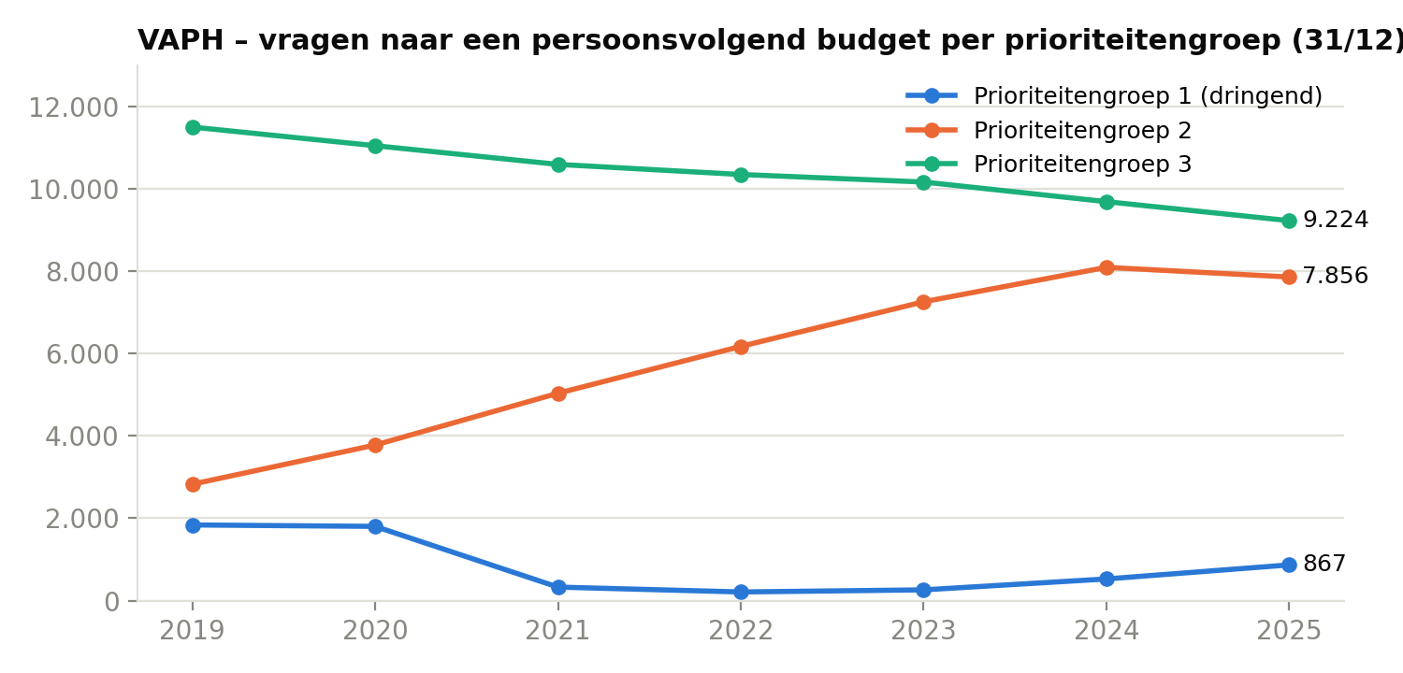
Figuur 1 – Vragen naar een persoonsvolgend budget per prioriteitengroep, 31 december 2019–2025 (bron: VAPH jaarverslagen en 'Het VAPH in cijfers').
Peildatum | Totaal vragen | Groep 1 | Groep 2 | Groep 3 | Eerstvolgende wachtende groep 2 wacht sinds
31-12-2021 | 15.952 | 328 | 5.034 | 10.590 | oktober 2016
31-12-2022 | 16.727 | 210 | 6.172 | 10.345 | oktober 2016
31-12-2023 | 17.678 | 261 | 7.255 | 10.162 | oktober 2016
31-12-2024 | 18.302 | 526 | 8.091 | 9.685 | oktober 2016
31-12-2025 | 17.947 | 867 | 7.856 | 9.224 | maart 2018

Trend. De totale wachtlijst steeg van 15.952 vragen eind 2021 naar 18.302 eind 2024 (+15 %) en daalde in 2025 licht naar 17.947 (−2 %), het eerste jaar van daling sinds 2021. Daarachter zit een verschuiving: groep 3 krimpt gestaag (−13 % sinds 2021) omdat mensen uitstromen zonder budget, terwijl groep 2 bijna verdubbelde (+56 %). Groep 1 was in 2022 nagenoeg leeg na een eenmalige inhaalbeweging (15 miljoen euro) maar is intussen weer verviervoudigd tot 867. De eerstvolgende wachtende in groep 2 heeft een aanvraag uit maart 2018: ruim zeven jaar wachten; in groep 3 uit 2002.
Budget. De dotatie van de Vlaamse Gemeenschap aan het VAPH steeg van 1,97 miljard euro (uitvoering 2021) naar 3,03 miljard (uitvoering 2025) en 3,12 miljard in de begroting 2026: +54 % in vier jaar. Het artikel waarmee het VAPH persoonsvolgende budgetten, PAB's en voorzieningen betaalt, groeit van 1,55 miljard (2019) naar 2,90 miljard (2026). Het 'uitbreidingsbeleid' – de jaarlijkse enveloppe voor nieuwe budgetten – schommelt sterk: 120,8 miljoen (2022), 98,1 (2023), 38,8 (2024), 102,4 (2025); voor 2025–2029 is 478 miljoen extra beloofd. In 2025 werden 5.201 budgetten ter beschikking gesteld (3.692 in 2024), waarvan 1.125 aan groep 1 en 2.925 via automatische toekenning (noodsituaties, zorgcontinuïteit).
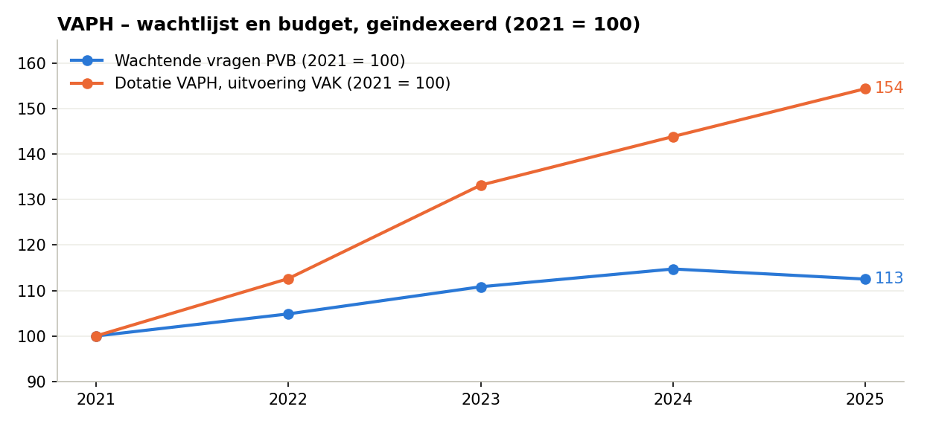
Figuur 2 – Wachtlijst en budget geïndexeerd op 2021 = 100. Het budget groeit vijf keer sneller dan de wachtlijst, maar de wachtlijst daalt niet.
Interpretatie. Dat het budget met 54 % groeit en de wachtlijst toch stijgt, heeft drie oorzaken: (1) indexering en loonakkoorden slorpen een groot deel van de groei op; (2) de instroom van nieuwe vragen is structureel groter dan het aantal toegekende budgetten; (3) de prioritering verdeelt schaarste: geld gaat eerst naar noodsituaties en groep 1, waardoor groep 2 opstapelt. Een ruwe orde van grootte: een gemiddeld lopend PVB kost ongeveer 45.000 euro per jaar (1,40 miljard uitgaven voor 31.312 budgethouders in 2024). Alle wachtenden in groep 2 een volwaardig budget geven zou dus recurrent circa 350 miljoen euro per jaar kosten; groep 2 én 3 samen circa 750 miljoen. Dat is een vijfde tot een kwart van het huidige VAPH-budget: niet onmogelijk, maar wel een politieke keuze van die omvang.

4.2 Sociale huur (Centraal Inschrijvingsregister)
Wie in aanmerking komt voor een sociale huurwoning, schrijft zich sinds maart 2024 eenmalig in het Centraal Inschrijvingsregister (CIR) in; voordien per sociale huisvestingsmaatschappij, met tweejaarlijkse actualisatie. Een wachttijd wordt alleen gemeten bij toewijzing, niet voor wie nog wacht.
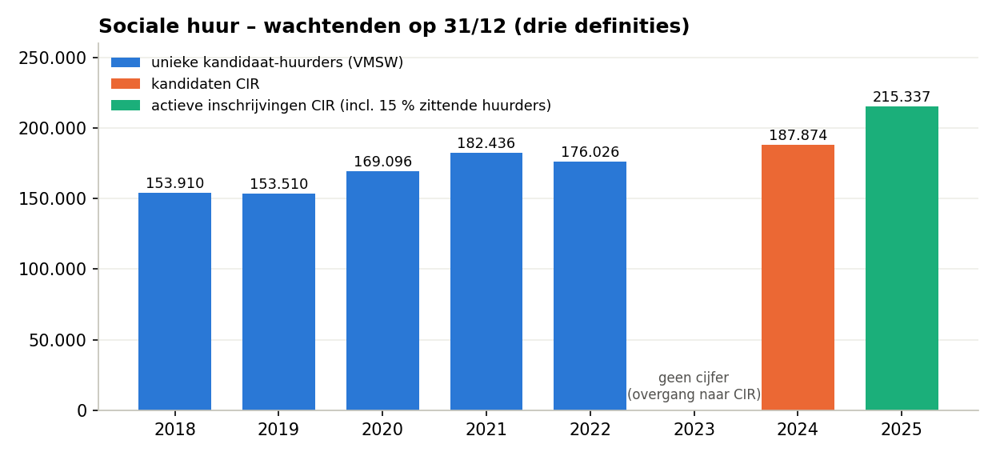
Figuur 3 – Wachtenden voor een sociale huurwoning op 31 december. Let op de drie definities en het ontbrekende jaar 2023 (overgang naar het CIR).
Trend. Van 153.910 unieke kandidaat-huurders eind 2018 naar 182.436 eind 2021, 176.026 eind 2022 (daling door actualisatie en definitie), 187.874 kandidaten in het CIR eind 2024, 199.085 na de herbevestigingsronde van april 2025 en 215.337 actieve inschrijvingen eind 2025 – waarvan 15 % al sociaal huurt en een andere woning vraagt. Over de hele periode is dat ongeveer +40 %, maar de reeks is niet zuiver doorlopend. In 2024 werden 8.864 woningen toegewezen; wie in 2024 een woning kreeg, had gemiddeld 4,8 jaar gewacht, in 2025 vijf jaar. Het patrimonium groeide van 177.461 naar 178.743 sociale huurwoningen (+0,7 %) in 2025.
Budget. De uitgaven aan de vraagzijde – huursubsidie en de huurpremie voor wie minstens vier jaar wacht – stegen van 100 miljoen euro (2020) naar 152 miljoen in de begroting 2026 (+52 %); eind 2025 kregen 23.353 private huurders een huurpremie, samen 63,5 miljoen euro. Aan de aanbodzijde kende Wonen in Vlaanderen 997 miljoen euro gesubsidieerde financiering (FS3) toe aan woonmaatschappijen in 2024 en 742 miljoen in 2025; het Rekenhof raamt de nettofinanciering van de VMSW op 920 miljoen (2026) en van het Vlaams Woningfonds op 1,36 miljard.
Interpretatie. Met ruim 215.000 inschrijvingen en minder dan 9.000 toewijzingen per jaar zou het meer dan twintig jaar duren om de lijst leeg te maken bij ongewijzigde instroom. De huurpremie is in wezen een compensatie voor het wachten: de overheid betaalt gemiddeld 219 euro per maand aan wie ze geen woning kan bieden. Dat is goedkoper dan bouwen op korte termijn, maar het structureert de wachtlijst als een permanent gegeven. Elke 1.000 extra sociale woningen per jaar vergt grofweg 150 tot 200 miljoen euro investering, maar vervangt ook een deel van de premie-uitgaven en verlaagt de private huurdruk.

4.3 Niet-rechtstreeks toegankelijke jeugdhulp (Opgroeien)
Kinderen en jongeren die intensieve jeugdhulp nodig hebben (verblijf, pleegzorg, dagopvang, multifunctionele centra van het VAPH), krijgen via de intersectorale toegangspoort een indicatie. Wie een indicatie heeft maar bij wie de hulp nog niet is opgestart, staat op 31 december op de wachtlijst. Ruim de helft krijgt ondertussen wel een andere vorm van hulp.
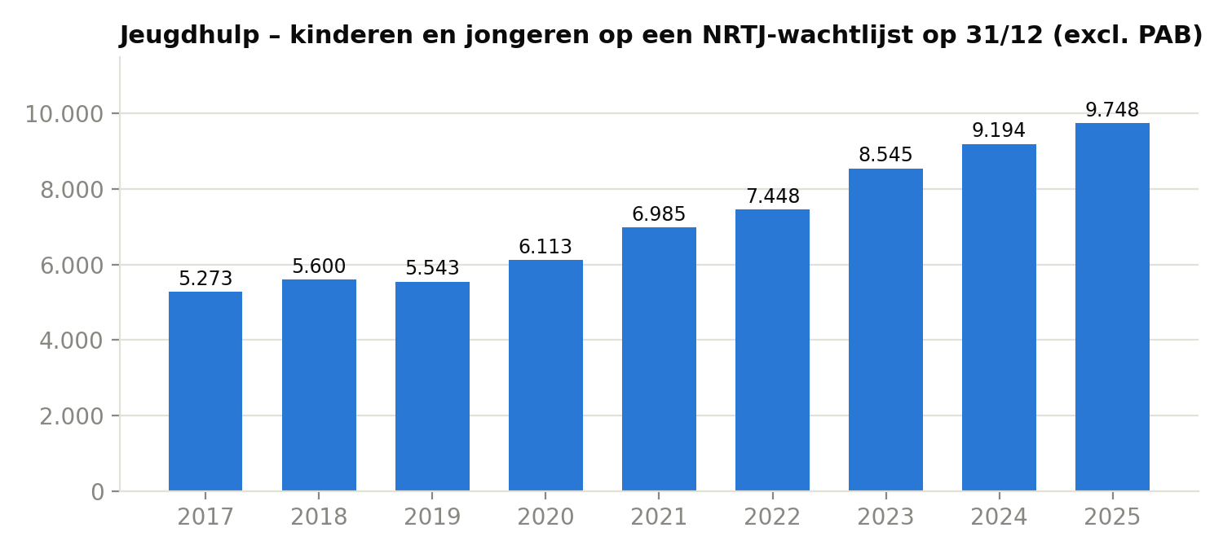
Figuur 4 – Kinderen en jongeren op een NRTJ-wachtlijst op 31 december, 2017–2025 (2018 afgerond cijfer van de minister; 2022 betwist tussen 7.397 en 7.448).
Trend. Van 5.273 (2017) naar 9.748 (2025): +85 % in acht jaar, met +6 % in het laatste jaar alleen. Ook de instroom groeit: 15.446 aanmeldingen en 12.897 nieuwe hulpvragen in 2025, waarvan 5.756 voor verblijf en 2.707 voor een pleeggezin. Tegenover 9.748 wachtenden stonden 6.801 opgestarte trajecten. Daarnaast wachten 1.763 minderjarigen op een persoonlijk assistentiebudget (apart geteld; 2022: 1.478). Wachttijden worden niet gepubliceerd: de ministers antwoorden sinds 2024 dat de gegevens onvoldoende betrouwbaar zijn.
Budget. De dotatie voor jeugdhulp aan Opgroeien steeg van 608 miljoen euro (begrotingsaanpassing 2022) naar 946 miljoen (begroting 2026): +56 %. De begroting 2026 bevat 8,8 miljoen nieuw beleid en 11,1 miljoen voor de kostendrijver pleegzorg, maar vertraagt tegelijk het groeipad van het uitbreidingsbeleid met 7 miljoen naar 2027. Een deel van de stijging is de overheveling van de gemeenschapsinstellingen naar het Agentschap Justitie en Handhaving (boekhoudkundig, geen extra hulp).
Interpretatie. Dit is de snelst groeiende wachtlijst in het onderzoek, bij een budget dat even snel groeit. Dat wijst op een vraagprobleem én een capaciteitsprobleem tegelijk: meer aanmeldingen, en voorzieningen die door personeelstekort geen plaatsen kunnen openen. Het ontbreken van wachttijdcijfers maakt het onmogelijk om te zeggen of de 9.748 wachtenden weken of jaren wachten; voor een beleid dat zegt te prioriteren, is dat een ernstige blinde vlek.

4.4 Kinderopvang voor baby's en peuters (Opgroeien)
Er bestaat geen Vlaamse wachtlijst voor gezinnen. Drie indicatoren meten de schaarste: (1) de opvangvragen die de lokale loketten kinderopvang registreren en niet kunnen beantwoorden, (2) de 'onvervulde behoefte' uit een steekproefonderzoek bij gezinnen, en (3) de capaciteit. Aan de aanbodzijde bestaat wel een gerangschikte lijst van organisatoren die wachten op gesubsidieerde plaatsen.
Indicator | 2018 | 2023 | 2024 | 2025
Opvangvragen bij lokale loketten | — | 57.105 | 71.268 | nog niet beschikbaar
waarvan onbeantwoord | — | 22.722 (40 %) | 26.355 (37 %) | —
Onvervulde behoefte (steekproef) | 8,3 % (14.831 kinderen) | — | — | 12,0 % (± 18.045 kinderen)
Vergunde plaatsen op 31/12 | 93.363 | 93.035 | 93.175 | 92.819
Meerjarenoproep: aangevraagd / toegekend | — | — | — | 11.382 / 3.936 plaatsen

Trend. Het aantal onbeantwoorde opvangvragen steeg met 16 % in één jaar, maar de minister waarschuwt zelf dat ouders in meerdere gemeenten kunnen aanvragen, zodat het cijfer dubbeltellingen bevat. Het steekproefonderzoek is zuiverder: de onvervulde behoefte steeg van 8,3 % (2018) naar 12,0 % (2025). De capaciteit stagneert al acht jaar rond 93.000 plaatsen en daalde in 2025 licht; Opgroeien erkende in juni 2026 bovendien dat de cijfers 2020–2024 zo'n 2.500 onthaalouderplaatsen te hoog waren. Opgroeien raamt dat tegen 2029 ongeveer 11.500 extra plaatsen nodig zijn.
Budget. Kinderopvang zit in het begrotingsartikel 'geïntegreerd gezinsbeleid' (1,37 miljard euro in 2025, 1,45 miljard in 2026), samen met preventieve gezinsondersteuning en adoptie; het is niet apart afgesplitst. De Vlaamse Regering plant 200 miljoen euro extra per jaar tegen 2029 (100 miljoen vanaf 2025) voor 10.000 nieuwe plaatsen. In 2025 bleef 79 miljoen euro onbenut 'door een meer geleidelijke opstart van nieuwe plekken'.
Interpretatie. Hier is het knelpunt niet het geld maar de realisatie: er is budget voor 4.500 plaatsen in de meerjarenoproep, organisatoren vroegen er 11.382 aan, 3.936 kregen een belofte, en toch stagneert de capaciteit omdat gezinsopvang (onthaalouders) sneller verdwijnt dan groepsopvang erbij komt. De sociale impact valt bij werkende ouders en vooral bij kwetsbare gezinnen, voor wie de voorrangsregels sinds 2024 niet meer apart worden gemeten.

4.5 Inburgering – maatschappelijke oriëntatie (AgII)
Nieuwkomers met een inburgeringscontract volgen een cursus maatschappelijke oriëntatie (MO) in hun eigen taal. Het Agentschap Integratie en Inburgering hanteerde twee indicatoren: inburgeraars zonder passend cursusaanbod (taal, lesmoment, locatie) en inburgeraars die meer dan zes maanden na hun contract nog niet gestart zijn.
Peildatum | Geen passend aanbod | > 6 maanden niet gestart | Bron
2019 / 2020 / 2021 | 2.592 / 1.646 / 1.313 | — | jaarverslag 2022
januari 2023 | 1.076 (5 % van 23.333 trajecten) | 993 | jaarverslag 2022
eind 2023 | 1.229 (doel: < 1.126) | 1.588 | jaarverslag 2023
maart 2024 | — | 1.354 | jaarverslag 2023
mei 2025 | samen < 5 % van de lopende trajecten (minister) | ± 1.500 (pers) | commissie, VRT

Trend en interpretatie. De wachtlijst daalde sterk tussen 2019 en 2022, steeg in 2023 door een piek in nieuwe contracten (17.071) en een strengere eindtest, en zit sindsdien rond 1.300 tot 1.500. Opvallend is dat de jaarverslagen 2024 en 2025 de wacht-indicator niet meer bevatten; de enige recente cijfers komen uit de pers en een mondelinge bovengrens van de minister. De dotatie aan het agentschap blijft vlak (63,6 miljoen in 2025, 64,6 miljoen in 2026), terwijl de subsidies aan de stedelijke agentschappen Atlas en IN-Gent met 10 miljoen dalen (Turboplan). Een wachttijd van meer dan zes maanden betekent voor een nieuwkomer een half jaar vertraging in de toegang tot werk, taallessen en sociale rechten die aan het attest gekoppeld zijn.

4.6 Centra voor geestelijke gezondheidszorg (CGG)
De CGG hebben geen centrale wachtlijst: een patiëntendossier ontstaat pas bij het eerste gesprek, dus wie wacht is centraal onzichtbaar. Wel wordt de wachttijd gemeten tussen aanmelding en eerste gesprek, en tussen eerste en tweede gesprek. Die cijfers verschijnen alleen in Excel-bijlagen bij parlementaire vragen, per centrum en leeftijdsgroep; het sectorgemiddelde hieronder is onze eigen (ongewogen) berekening.
Wachttijd aanmelding → eerste gesprek (dagen) | 2019 | 2020 | 2021 | 2022 | 2023 | 2024
Kinderen en jongeren (0-17) | 56 | 60 | 64 | 48 | 42 | 42
Volwassenen (18-59; vanaf 2024: 18-64) | 46 | 50 | 47 | 37 | 37 | 37
Ouderen (60+; vanaf 2024: 65+) | 31 | 35 | 30 | 26 | 28 | 25

Trend en interpretatie. De wachttijd voor jongeren piekte in 2021 (64 dagen) en daalde naar 42 dagen; de minister bevestigt een lichte daling 'voor alle leeftijdsgroepen'. Twee kanttekeningen: sinds 2022 tellen ook telefonische contacten als 'eerste contact', wat de daling deels verklaart, en het aantal zorgperiodes steeg van 53.850 (2019) naar 58.203 (2022) en 57.370 (2024). De enveloppe-subsidie voor de CGG groeide van 71,8 miljoen (2019) naar 93,0 miljoen euro (2024, +30 %), vooral door loonakkoorden. Zes weken wachten op een eerste gesprek voor een kind met psychische problemen is korter dan in 2021, maar de cijfers zeggen niets over wie afhaakt of elders terechtkomt.

5. Overzicht van trends en percentages
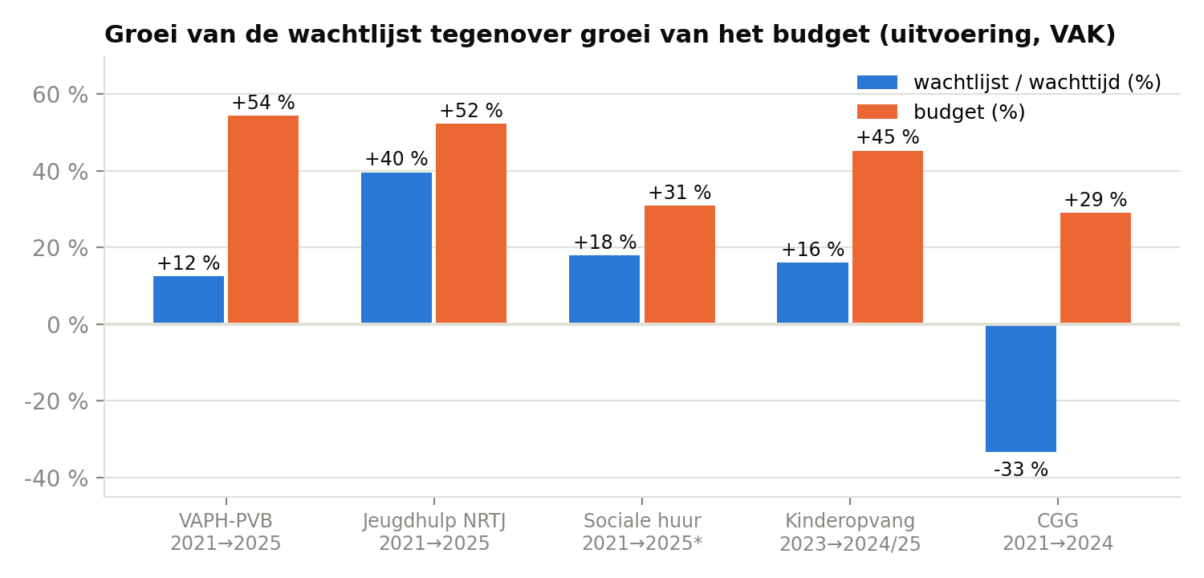
Figuur 5 – Groei van de wachtlijst (of daling van de wachttijd bij CGG) tegenover groei van het uitgevoerde budget. * Sociale huur: definitiewissel in de reeks.
Voorziening | Wachtlijst | Periode | Budget (uitvoering, VAK) | Periode | Lezing
VAPH-PVB | 15.952 → 17.947 (+12,5 %) | 2021–2025 | 1,97 → 3,03 mld (+54 %) | 2021–2025 | budget groeit 4× sneller; lijst daalt niet
Jeugdhulp NRTJ | 6.985 → 9.748 (+39,6 %) | 2021–2025 | 623 → 949 mln (+52 %) | 2021–2025 | vraag en budget groeien samen; capaciteit volgt niet
Sociale huur | 182.436 → 215.337 (+18 %) | 2021–2025* | huurpremie 102 → 134 mln (+31 %) | 2021–2025 | compensatie i.p.v. oplossing
Kinderopvang | 22.722 → 26.355 onbeantwoord (+16 %) | 2023–2024 | gezinsbeleid 958 → 1.392 mln (+45 %) | 2023–2025 | geld beschikbaar, realisatie stokt
Inburgering MO | 1.313 → 1.229 geen aanbod (−6 %); > 6 m 993 → 1.588 | 2021–2023 | dotatie 63,6 → 64,6 mln (+2 %) | 2025–2026 | meting gestopt
CGG | wachttijd 0-17 j 63 → 42 dagen (−33 %) | 2021–2024 | enveloppe 72,1 → 93,0 mln (+29 %) | 2021–2024 | verbetering, deels door meetwijze
VAK = vastleggingskrediet (wat de overheid in een jaar mag toezeggen); de uitvoeringscijfers komen uit de BBT's over de begrotingsuitvoering. Percentages zijn afgerond.
Wat opvalt over de voorzieningen heen:
- In elk domein groeit het budget sneller dan de wachtlijst, en nergens krimpt de wachtlijst structureel. Groei van het budget is dus noodzakelijk maar niet voldoende: indexering (± 2–4 % per jaar), loonakkoorden (VIA) en de kost van bestaande rechten nemen het grootste deel in.
- De verhouding tussen instroom en toekenning bepaalt de lijst: VAPH kent 5.201 budgetten toe per jaar tegenover een instroom die groter is; jeugdhulp start 6.801 trajecten tegenover 12.897 nieuwe hulpvragen; sociale huur wijst 8.864 woningen toe tegenover 44.521 nieuwe inschrijvingen.
- Wachttijden zijn systematisch slechter gedocumenteerd dan wachtlijsten. Alleen het VAPH publiceert een objectieve maat (de aanvraagdatum van de eerstvolgende wachtende); jeugdhulp publiceert niets, sociale huur meet alleen bij toewijzing, CGG alleen in bijlagen.
- Drie van de zes reeksen hebben breuken: definitiewissels (sociale huur), meetwijze (CGG) en gestopte publicatie (inburgering). Wie alleen de recentste cijfers leest, ziet die niet.

6. Budgettaire en maatschappelijke interpretatie

6.1 Een wachtlijst is een uitgestelde uitgave
Voor de begroting is een wachtende goedkoop: een persoonsvolgend budget dat niet wordt toegekend, een woning die niet wordt toegewezen, een plaats die niet wordt geopend, kost dit jaar niets. In die zin 'bespaart' een stijgende wachtlijst. Die besparing is echter schijn, om drie redenen.
- De kost verschuift naar de doelgroep en hun omgeving. Een gezin dat jaren wacht op een PVB levert zelf de zorg (mantelzorg, deeltijds werken, inkomensverlies); wie wacht op een sociale woning betaalt een hogere private huur; een kind dat wacht op jeugdhulp blijft in een onveilige of overbelaste thuissituatie. De huurpremie (63,5 miljoen euro in 2025) is het enige voorbeeld waar de overheid die verschoven kost deels zichtbaar compenseert.
- De kost verschuift naar andere diensten. Wachtenden komen terecht in crisisjeugdhulp (20.916 crisisvragen in 2025, +16 %), bij het OCMW, in de spoed- en eerstelijnszorg of in rechtstreeks toegankelijke hulp die daarvoor niet bedoeld is. Die uitgaven staan op andere begrotingsartikels en worden nooit tegenover de 'besparing' gezet.
- De kost verschuift naar later en wordt groter. Uitgestelde zorg leidt tot zwaardere zorgnood: de instroom in de automatische toekenningsgroepen van het VAPH (noodsituaties: 2.925 budgetten in 2025) is grotendeels de wachtlijst van gisteren die een crisis werd. Een noodprocedure kost meer dan een tijdige toekenning.
Bij elke bespreking van wachtlijstbudgetten zou dus de vraag moeten zijn: hoeveel van de uitgestelde uitgave komt elders of later terug, en bij wie?

6.2 Prioritering verdeelt schaarste, ze lost ze niet op
De prioriteitengroepen van het VAPH, de prior-aanvragen in de jeugdhulp en de voorrangsregels in de sociale huur zorgen ervoor dat de meest dringende situaties eerst bediend worden. Dat is rechtvaardig, maar het heeft een keerzijde die in de cijfers zichtbaar is: wie 'niet dringend genoeg' is, wacht steeds langer. Groep 3 van het VAPH wacht sinds 2002, groep 2 sinds 2018. Zonder bijkomende capaciteit verschuift prioritering de wachttijd naar de minst zichtbare groep, en die groep verdwijnt uiteindelijk uit de lijst door overlijden, verhuis of opgave, niet door hulp. Een dalende wachtlijst is daarom op zich geen goed nieuws; het hangt af van waarom ze daalt.

6.3 Vastleggen is niet uitbetalen
De begroting kent twee kredieten: wat de overheid in een jaar mag toezeggen (VAK) en wat ze effectief mag uitbetalen (VEK). Bij het VAPH groeide de kloof tussen beide vanaf 2023 tot honderden miljoenen euro. Dat betekent dat er budgetten toegezegd worden die pas later worden uitbetaald; voor de wachtende maakt dat een groot verschil. Bij de kinderopvang bleef in 2025 79 miljoen euro onbenut omdat nieuwe plaatsen trager opstarten dan gepland. Een gestemd budget is dus geen garantie op geleverde dienstverlening; de uitvoeringscijfers (BBT's van mei) zijn de betere maat, en die hebben we voor 2020 tot 2025 verzameld.

6.4 Sociale impact in cijfers die ontbreken
Het onderzoek toont vooral wat niet wordt gemeten: hoelang kinderen wachten op jeugdhulp, hoeveel gezinnen in meerdere gemeenten tegelijk opvang zoeken, hoeveel nieuwkomers een half jaar stilstaan, hoeveel mensen op een CGG-wachtlijst afhaken. Zonder die cijfers kan het beleid niet aantonen dat extra budget tot kortere wachttijden leidt, en kan het parlement de 'besparing' van het wachten niet afwegen tegen de kost ervan. Dat is op zich een bevinding: de meetbaarheid is in verschillende domeinen achteruitgegaan, net in de jaren dat de budgetten stegen.

7. Het dashboard raadplegen
Het dashboard staat op https://wachtlijsten-vlaanderen.streamlit.app. Het is gratis gehost; als niemand het een halve dag bezocht heeft, duurt de eerste keer openen een halve minuut. Bovenaan staat altijd de datum van de laatste actualisering van de gegevens.
- Inventaris – de twintig gescande voorzieningen met domein, bevoegde dienst, Gemeenschap of Gewest, type wachtlijst en status van het onderzoek. Filter op bevoegdheid, domein of type.
- Voorziening – kies een voorziening: de grafiek toont de tijdreeks (open bolletjes = nog niet gecontroleerd of betwist), daaronder de wachttijden en de volledige tabel met voor elk cijfer de bron, de letterlijke passage, de definitie en wie het controleerde. Klik op de bron om het originele document te openen.
- Budget – per voorziening de budgetbedragen per jaar, met niveau (begrotingsartikel, eigen begroting van het agentschap, uitbreidingsbeleid, realisatie), fase (opmaak, aanpassing, uitvoering) en kredietsoort. Onderaan de kredieten uit de begrotingsdocumenten per beleidsonderdeel, 2020–2026.
- Bronnen – de bronnenkaart: welke publicatiekanalen bestaan, hoe vaak ze verschijnen en of ze machinaal te lezen zijn.
- Methodiek – de afbakening en het controleprotocol, plus de verdeling van de controlestatus over alle cijfers.
Alle tabellen kunnen gesorteerd en doorzocht worden; via het menu rechtsboven in een tabel kan ze als csv worden gedownload. De volledige gegevens en code staan op github.com/Eberger01/wachtlijsten-vlaanderen.

8. Wat nog open staat (toestand 1 oktober 2026)
De gegevens zijn volledig voor wat tot 1 oktober 2026 gepubliceerd is. Onderstaande cijfers ontbreken omdat de bron ze nog niet publiceerde, of omdat ze nog een tweede lezing vergen.
Voorziening | Wat ontbreekt of wacht | Verwacht / actie
VAPH-PVB | Stand van de prioriteitengroepen op 30-06-2026 (halfjaarverslag nog niet online) | eind oktober–november 2026; automatisch op te halen
VAPH-PVB | Exacte cijfers 2020 (jaar-pdf nog niet gelezen; 2019 betwist tussen twee VAPH-tabellen) | VAPH in cijfers 2020 opvragen
Jeugdhulp NRTJ | Exact cijfer eind 2018 (nu 'ongeveer 5.600'); verschil 7.397/7.448 voor 2022; geen wachttijden | Jaarverslag Jeugdhulp 2018; parlementaire vraag over wachtduur
Sociale huur | Toewijzingen 2025, 2022–2023; wachttijd van wie nog wacht (Steunpunt Wonen-onderzoek loopt) | jaarverslag 2026 (juni); onderzoek Steunpunt
Kinderopvang | Opvangvragen lokale loketten 2025; verdeling per subsidietrap 2018–2024 | parlementaire vraag ≥ mei 2026; Power BI-export
Inburgering MO | Wachtcijfers 2024–2026 (niet meer in jaarverslag) | parlementaire vraag nodig; cijfers Atlas/IN-Gent ontbreken
CGG | Officieel (gewogen) sectorgemiddelde; cijfers 2025 | ZorgAtlas-export; parlementaire vraag voorjaar 2027
Alle | Tweede lezing van 144 cijfers met status 'bron gelezen' of lager | doorlopend, volgens draaiboek
Niet uitgewerkt | Collectief maatwerk (VDAB), woonzorg (erkenningskalender), buitengewoon onderwijs, NT2, gezinszorg, justitiehuizen | volgende onderzoeksronde

Terugkerend ritme: VAPH in juni (jaar) en oktober (halfjaar); Wonen in Vlaanderen en Opgroeien in juni–juli; de begrotingsuitvoering in mei en de begrotingsopmaak eind oktober; parlementaire vragen doorlopend. Elke update kost ongeveer een halve dag inclusief controle.

9. Gevolgtrekkingen en mogelijke besluiten

9.1 Gevolgtrekkingen
- Vlaanderen beheert wachtlijsten voor zijn zwaarste sociale voorzieningen, maar meet ze ongelijk: goed voor het persoonsvolgend budget, matig voor jeugdhulp en sociale huur, slecht of niet meer voor kinderopvang, inburgering en geestelijke gezondheidszorg.
- De wachtlijsten dalen nergens structureel, ook niet waar het budget met de helft steeg. Budgetgroei wordt grotendeels geabsorbeerd door indexering, loonakkoorden en bestaande rechten; de netto beleidsruimte voor nieuwe toekenningen is een fractie van de groei.
- Het wachten is een reële kost die buiten de begroting valt: bij gezinnen, bij andere diensten en in de toekomst. De 'besparing' van een wachtlijst is daarom geen besparing voor de samenleving, alleen voor het begrotingsjaar.
- Prioritering is noodzakelijk maar maakt de minst dringende groep onzichtbaar; een dalende lijst kan evengoed uitstroom zonder hulp betekenen als meer hulp.
- Een gestemd budget is geen geleverde dienst: de kloof tussen vastleggen en uitbetalen, onbenutte kredieten en trage opstart van plaatsen tonen dat de uitvoering vaak het knelpunt is.

9.2 Mogelijke besluiten
Voor het eigen project
- De zes uitgewerkte dossiers als vaste reeksen onderhouden volgens het draaiboek, en bij elke update de tweede lezing afwerken vóór publicatie.
- Collectief maatwerk, woonzorg (erkenningskalender) en buitengewoon onderwijs als volgende dossiers opnemen, omdat daar de grootste blinde vlekken zitten.
- Een eenvoudige 'kost van het wachten'-raming per voorziening uitwerken (zoals de orde van grootte van 350 tot 750 miljoen euro per jaar voor het VAPH), zodat het debat over wachtlijsten met bedragen gevoerd kan worden.
Voor beleidsmakers en belangenorganisaties
- Vraag per voorziening één objectieve wachttijdmaat te publiceren, naar het voorbeeld van het VAPH (datum van de eerstvolgende wachtende). Voor jeugdhulp en inburgering betekent dat het herstel van een gestopte meting.
- Vraag bij elke begrotingsbespreking de uitvoeringscijfers (VEK, onbenutte kredieten) naast de opmaak te leggen, en het uitbreidingsbeleid uit te drukken in aantal toekenningen, niet alleen in euro.
- Laat de kost van het wachten meewegen: crisisopvang, OCMW-steun, huurpremies en mantelzorg zijn de verborgen tegenpost van elke 'bespaarde' toekenning.
- Bewaak de definities: een reeks die drie keer van definitie verandert (sociale huur) of waarvan de meetwijze wijzigt (CGG) kan niet dienen om beleid te evalueren; vraag bij elke wissel een overgangsjaar met beide cijfers.
Deze besluiten zijn voorstellen van het onderzoeksteam op basis van publieke cijfers; ze vervangen geen politieke afweging, maar willen die afweging met controleerbare cijfers mogelijk maken.

Bijlage A – De twintig gescande voorzieningen
Voorziening | Dienst | Bevoegdheid | Type wachtlijst | Status onderzoek
Persoonsvolgend budget | VAPH | Gemeenschap | centraal gepubliceerd | uitgewerkt
Jeugdhulp NRTJ | Opgroeien | Gemeenschap | centraal gepubliceerd | uitgewerkt
Sociale huurwoning | Wonen in Vlaanderen | Gewest | centraal gepubliceerd | uitgewerkt
Kinderopvang baby's en peuters | Opgroeien | Gemeenschap | decentraal | uitgewerkt
Inburgering MO | AgII | Gemeenschap | centraal, niet gepubliceerd | uitgewerkt
CGG | Departement Zorg | Gemeenschap | centraal, niet gepubliceerd | uitgewerkt
Collectief maatwerk | VDAB | Gewest | centraal, niet gepubliceerd | in onderzoek
Woonzorgcentra e.a. | Departement Zorg | Gemeenschap | decentraal | in onderzoek
Buitengewoon onderwijs | AGODI / LOP | Gemeenschap | decentraal | in onderzoek
Sociale koopwoning | woonmaatschappijen | Gewest | decentraal | in onderzoek
Centra ontwikkelingsstoornissen | Departement Zorg | Gemeenschap | decentraal | te onderzoeken
Pleegzorg | Opgroeien | Gemeenschap | decentraal (in NRTJ) | te onderzoeken
NT2 | AgII / CVO / Ligo | Gemeenschap | decentraal | te onderzoeken
Gezinszorg | Departement Zorg | Gemeenschap | decentraal (urencontingent) | te onderzoeken
Justitiehuizen | Justitie en Handhaving | Gemeenschap | onbekend | te onderzoeken
Zorgbudgetten VSB | VSB | Gemeenschap | geen | afgerond
Huurpremie | Wonen in Vlaanderen | Gewest | geen (afgeleid van CIR) | afgerond
Verbouwpremies / noodkoop | Wonen / VEKA | Gewest | geen | afgerond
Vlaamse woonlening | Vlaams Woningfonds | Gewest | geen | afgerond
Individuele beroepsopleiding | VDAB | Gewest | geen | afgerond

Bijlage B – Begrippen
Begrip | Betekenis
Vlaamse Gemeenschap / Vlaams Gewest | Twee bevoegdheidspakketten (persoonsgebonden materies resp. grondgebonden materies zoals wonen en werk), uitgeoefend door hetzelfde parlement en dezelfde regering.
BBT | Beleids- en begrotingstoelichting: het jaarlijkse document per beleidsdomein met doelstellingen én begrotingsartikelen; verschijnt bij de opmaak (oktober) en over de uitvoering (mei).
VAK / VEK | Vastleggingskrediet (wat de overheid mag toezeggen) en vereffeningskrediet (wat ze mag uitbetalen) in een begrotingsjaar.
BO / BA / uitvoering | Begrotingsopmaak (initieel), begrotingsaanpassing (voorjaar) en de effectieve uitvoering (rekening).
ISE | Inhoudelijk structuurelement: de beleidsmatige onderverdeling in de begroting (bv. 'Personen met een beperking', 'Jeugdhulp'); onze koppelsleutel tussen wachtlijst en budget.
Prioriteitengroep (VAPH) | Indeling van goedgekeurde PVB-vragen naar dringendheid (1 = meest dringend); binnen een groep geldt de aanvraagdatum.
CIR | Centraal Inschrijvingsregister voor sociale huur (sinds maart 2024); één inschrijving per huishouden.
NRTJ | Niet-rechtstreeks toegankelijke jeugdhulp: intensieve hulp waarvoor een indicatie van de intersectorale toegangspoort nodig is.
MO | Maatschappelijke oriëntatie: de cursus over leven in Vlaanderen binnen het inburgeringstraject.
Controlestatus | ongecontroleerd → bron gelezen → gecontroleerd (twee lezingen); betwist bij tegenstrijdige bronnen.

